|  |
| --- |
| **MÔN TOÁN 6**  *Thời gian làm bài: 90 phút*  *(Đề kiểm tra này gồm 02 trang)* |

**Bài 1: (1,5 điểm)** Cho M làtập hợp các số tự nhiên vừa lớn hơn 30 vừa nhỏ hơn 50 và chia hết cho 5. Viết tập hợp M theo hai cách rồi chọn kí hiệu thích hợp điền vào ô vuông:

 ; 



**Bài 2: (1,0 điểm)** Không thực hiện phép tính,xét xem các tổng và hiệu sau có chia hết cho 3 không? Tại sao?

a) 156 + 1239 b) 12 . 2021 – 104.

**Bài 3: (2,0 điểm)** Thực hiện từng bước các phép tính sau (tính hợp lý nếu được):



a) 162 + 475 + 173 + 227 + 525 + 438 b) 25.6 + 5.5.29 – 45.5

c) 2.[(7 – 33:32) : 22 + 99] – 100 d) (52022 + 52021) : 52021

**Bài 4: (1,5 điểm)** Tìm x, biết:

a) x + 5 = 17 b) (13.x -122):5 = 5 c) 3.x.[82 - 2.(25-1)] =2022

**Bài 5 (1,5 điểm):**Lớp 6A có 42 học sinh, lớp 6B có 54 học sinh và lớp 6C có 48 học sinh. Cô phụ trách đã xếp đều số học sinh của 3 lớp thành một số hàng như nhau. Tính số hàng nhiều nhất có thể xếp được?

**Bài 6 (1,5 điểm):** Một mảnh vườn hình chữ nhật có chiều dài bằng 40m và chu vi bằng 140m. Tính diện tích của mảnh vườn hình chữ nhật đó.

**Bài 7: (1,0 điểm)** Trên một thửa đất hình chữ nhật có chiều dài 17 m, chiều rộng

10 m dùng để ươm cây giống. Người ta chia làm 6 luống dài rộng như nhau. Xung quanh mỗi luống có lối đi rộng 1m. Tính diện tích các lối đi xung quanh các luống rau. Biết chiều rộng có 3 luống chiều dài có 2 luống.

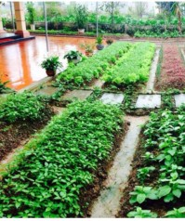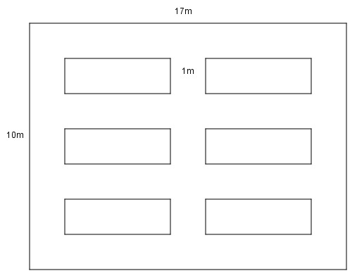

**– HẾT –**

**ĐÁP ÁN – BIỂU ĐIỂM**

|  |  |  |
| --- | --- | --- |
| **BÀI** | **ĐÁP ÁN** | **ĐIỂM** |
| **1**  **( 1,5 điểm)** | M = {35; 40; 45}  M = {và 30 < x < 50}  ; | 0,5  0,5  0,5 |
| **2**  **(1,0 điểm)** | 1. 156 + 1239   Ta có:    b) 12 . 2021 – 104.  Ta có: | 0,5  0,5 |
| **3**  **( 2,0 điểm)** | 1. 162 + 475 + 173 + 227 + 525 + 438   = (162+438) + (475+525) + (173+227)  = 600 + 1 000 + 400  = 2 000   1. 25.6 + 5.5.29 – 45.5   = 25.6 + 25.29 - 5.5.9  = 25.6 + 25.29 - 25.9  = 25.(6 + 29 - 9)  = 25. 26 = 650   1. 2.[(7 – 33:32) : 22 + 99] – 100   = 2.[(7 - 3): 4 + 99] - 100  = 2. [ 4 : 4 + 99] - 100  = 2. [ 1 + 99] - 100  = 2. 100 - 100  = 200 - 100 = 100   1. (52022 + 52021) : 52021   = 52022: 52021 + 52021: 52021  = 5 + 50  = 5 + 1  = 6 | 0,5  0,5  0,5  0,5 |
| **4**  **(1,5 điểm)** | 1. x + 5 = 17   x = 17 - 5  x = 12   1. (13. x -122) : 5 = 5   13. x - 144 = 5 . 5  13. x - 144 = 25  13. x = 25 + 144  13. x = 169  x = 13   1. 3.x.[82 - 2.(25-1)] = 2022   3.x.[64 - 2.(32-1)] = 2022  3.x.[64 - 2. 31] = 2022  3.x.[64 - 62] = 2022  3.x. 2 = 2022  3.x = 2022:2  3.x = 1011  x = 337 | 0,5  0,5  0,5 |
| **5**  **(1,5 điểm)** | **Giải:**  Gọi số hàng chia được nhiều nhất là x (x > 0)  Khi đó x = ƯCLN (42; 54; 48)  42 = 2.3.7  54 = 2.33  48 = 24.3  TSNT chung: 2 và 3  ƯCLN (42; 54; 48) = 2.3 = 6  x = 6  Vậy có thể chia được nhiều nhất là 6 hàng. | 0,5  0,5  0,5 |
| **6**  **(1,5 điểm)** | Chiều rộng mảnh vườn hình hình chữ nhật là:  140: 2 - 40 = 30 (m)  Diện tích của mảnh vườn hình chữ nhật:  40 . 30 = 1200 (m2)  Vậy diện tich mảnh vườn là 1200m2. | 0,5  0,5  0,5 |
| **7**  **(1,0 điểm)** | h7  **Giải:**  Vì xung quanh các luống đều có lối đi rộng 1m, chiều rộng có 3 luống nên có 4 lối đi.  Vậy chiều rộng của thửa đất dùng để ươm cây còn lại là:  10 - 4 = 6 (m)  Chiều dài có 2 luống nên có 3 lối đi.  Vậy chiều dài của thửa đất dùng để ươm cây là:  17 - 3 = 14 (m)  Diện tích của thửa đất:   1. . 10 = 170 (m2)   Diện tích đất ươm cây:  6. 14 = 84 (m2)  Diện tích các lối đi  170 - 84 = 86 (m2)  Vậy diện tích các lối đi là 86m2 | 0,25  0,25  0,25  0,25 |
| **TỔNG** | 13 câu | 10 đ |

*(Học sinh có cách giải khác nếu đúng vẫn ghi đủ số điểm)*